НАВЕСНОЕ ОБОРУДОВАНИЕ ДЛЯ УНИВЕРСАЛЬНЫХ МИНИ-ПОГРУЗЧИКОВ

Ковш бетоносмесительный КБ-250
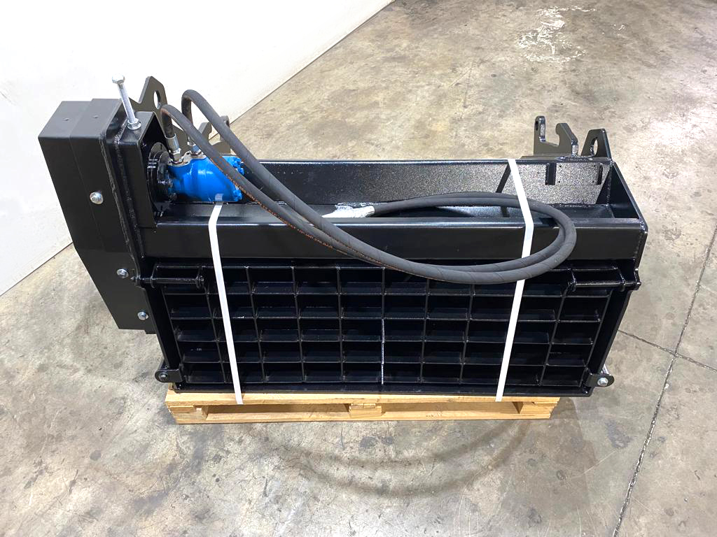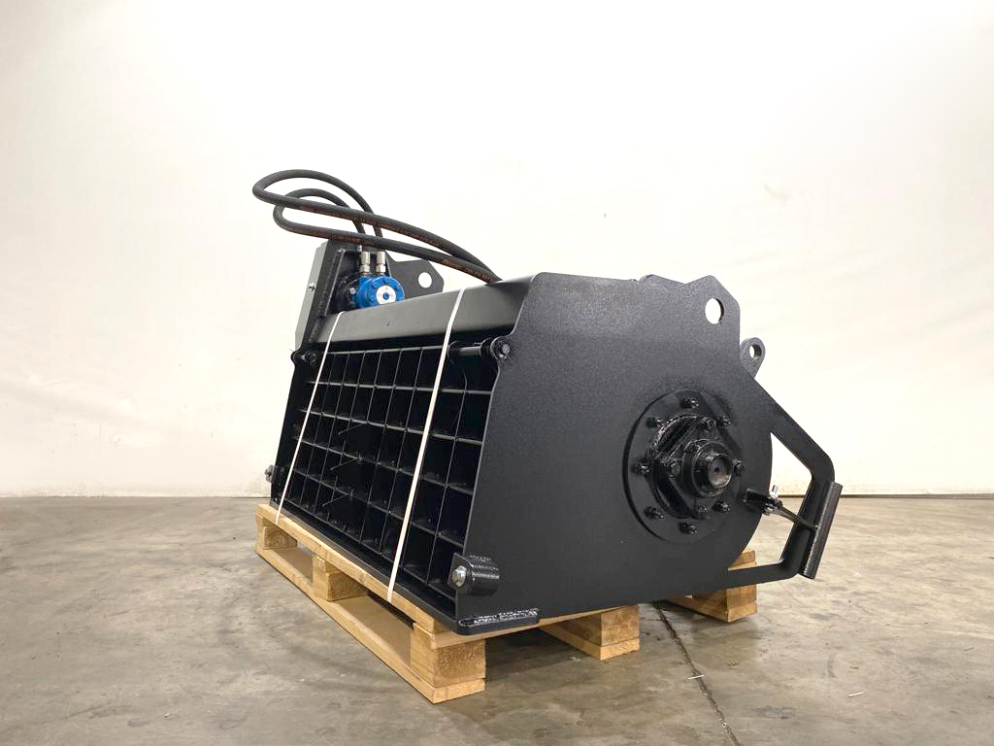
Ковш бетоносмесительный (далее изделие) предназначен для приготовления штукатурных растворов ГОСТ Р 58766-2019 или бетонных смесей по ГОСТ 25820-2014 и ГОСТ 26633-2015, с заполнителем фракцией до 40 мм, при температуре окружающего воздуха от +5°С до +45°С.

Ковш является навесным оборудованием для универсальных мини-погрузчиков и фронтальных мини-погрузчиков.

Ковши для бетона изготавливаются из прочных износостойких материалов, что обеспечивает надежную и длительную эксплуатацию.

Общая информация
Ковш бетоносмесительный выполнен в виде сварной конструкции в которой расположен вал смесителя. Вал приводится в движение от гидромотора цепной передачей. Крепежная панель предназначена для навешивания изделия на машину с соответствующим быстрозажимным устройством или адаптером. Подача рабочей жидкости в гидромотор осуществляется при помощи рукавов высокого давления с установленными на них быстроразъемными соединениями.

Технические характеристики
Объем ковша (геометрический по воде), л | 250
Рабочий объем раствора, л | 180
Максимальная скорость вращения, об/мин | 65
Рабочая подача гидравлической жидкости, л/мин | 60-75
Давление гидравлической жидкости, МПа | 16-20
Габаритные размеры транспортные д/ш/в, мм, ±50 мм | 850/1520/910
Масса (без смеси), кг ±50 кг | 410

